Pregunta 168 solución 174

Problema 1: Un abuelo tiene dos nietos. La edad del abuelo es un número de dos cifras donde cada cifra es la edad de uno de sus nietos. Si la suma de las edades del abuelo con las de sus dos nietos es 69, ¿qué edad tiene el abuelo?

solución:
Representemos los datos
Sea la edad del abuelo un número de dos cifras:
donde:
- = edad del primer nieto
- = edad del segundo nieto
La suma total es 69
Entonces:
Simplificamos:

Buscamos y que sean dígitos (1–9) y representen edades posibles.
Probemos valores: Si :
Verificamos
- Edad del abuelo:
- Nietos: 5 y 7 años
- Suma:
Respuesta: El abuelo tiene 57 años.

La respuesta es 57. Como la suma de las tres edades es 69, el abuelo no puede tener 70 años o más.
Si el abuelo tiene al menos 60 años y menos de 70, entonces uno de los nietos tiene 6 años. Luego, necesitamos que la suma de 6 con el doble de un dígito sea igual a 9, lo cual es imposible.
Si el abuelo tiene al menos 50 años y menos de 60, entonces uno de los nietos tiene 5 años. Luego, necesitamos que la suma de 5 con el doble de un dígito sea igual a 19, lo cual se logra si ponemos la edad del abuelo como 57.
Si el abuelo tiene menos de 50 años, entonces el doble de un número de una cifra debería sumar al menos
con el dígito de las decenas de la edad del abuelo, lo cual es imposible.

Problema 2: Sofía acaba de armar dos rompecabezas, uno de 500 piezas y otro de 1000 piezas.
Quiere colgar ambos rompecabezas en su cuarto rectangular (con cuatro paredes).
Puede colgarlos en diferentes paredes o, si los coloca en la misma pared, puede elegir cuál rompecabezas pone a la derecha y cuál a la izquierda.
¿De cuántas maneras puede hacer esto Sofía?

Problema 3: ¿Cuál es el número de 3 cifras más grande que puede escribirse en el cuadro sombreado del esquema, si al ejecutar las operaciones que se indican se obtiene 156?
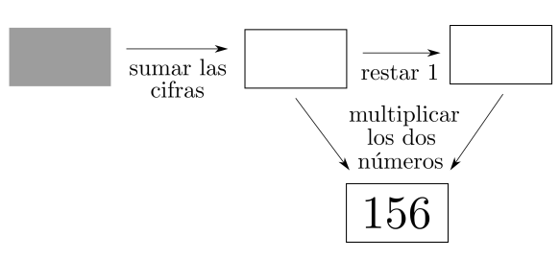

(Por ejemplo, si se pusiera el número 304 en el cuadro sombreado, el resultado sería 42, como se ve en el esquema de abajo.)

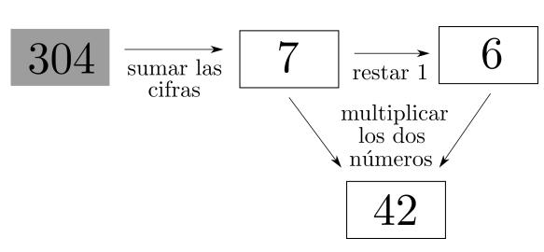

Problema 5: ¿Cuántos números enteros del 1 al 2021 (inclusive) cumplen que al multiplicar sus cifras se obtiene un divisor, mayor o igual que 1, del número 2021?

Problema 8: ¿Cuántos números de siete cifras cumplen que el producto de sus cifras es 453 y la suma de sus cifras no es un número primo?

Problema 10: Las edades de cinco hermanos, Saúl, César, Luis, Aldo y Rodrigo, son 12, 13, 14, 17 y 25 años. Si se suma la edad de Saúl con la de César se obtiene la edad de Luis. Si se suma la edad de Saúl con la de Aldo se obtiene el doble de la edad de César. ¿Cuántos años tiene Rodrigo?

Problema 11: Diana escribe un número en cada círculo de manera que la suma de los números en los 20 círculos es 192. Alexandra llega y borra cada número, y en su lugar escribe la suma de los dos números que estaban junto al que borró. ¿Cuánto vale la suma de los 20 números que escribe Alexandra?

Problemas puramente de álgebra:
1, 3, 5, 8, 10, 11

